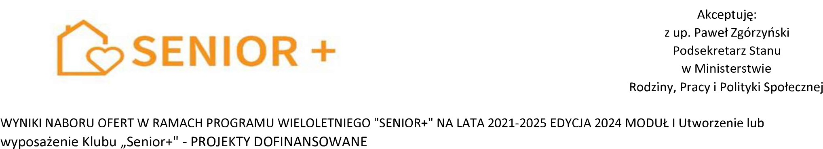
Numer wniosku | Województwo | Powiat |  |  | Profil JST | Rekomendowana kwota dotacji | Wynik oceny  merytorycz nej - pkt | Planowana liczba miejsc | Przyznana kwota dotacji
584-2/2024/Senior+ |  | gorlicki | 1 | Klub Senior+ | Biecz (gmina miejsko-wiejska) |  | 13 | 20
1184-2/2024/Senior+ | KUJAWSKO-POMORSKIE | brodnicki | 1 | Klub Senior+ | Brodnica (gmina wiejska) |  | 12 | 25
722-2/2024/Senior+ | LUBUSKIE | strzelecko-drezdeneck | 1 | Klub Senior+ | Dobiegniew (gmina miejsko-wiejska) |  | 12 | 15
1036-2/2024/Senior+ | LUBUSKIE |  | 1 | Klub Senior+ |  |  | 12 | 15
1121/2024/Senior+ | LUBUSKIE | nowosolski | 1 | Klub Senior+ | Nowa Sól (gmina wiejska) |  | 12 | 20
848-2/2024/Senior+ |  | tomaszowski | 1 | Klub Senior+ |  |  | 12 | 12
51-2/2024/Senior+ |  | wadowicki | 1 | Klub Senior+ | Andrychów (gmina miejsko-wiejska) |  | 12 | 15
531-2/2024/Senior+ |  | tarnowski | 1 | Klub Senior+ |  |  | 12 | 34
737/2024/Senior+ |  |  | 1 | Klub Senior+ | Grybów (gmina wiejska) |  | 12 | 20
973-2/2024/Senior+ |  | gorlicki | 1 | Klub Senior+ | Moszczenica (gmina wiejska) |  | 12 | 20
1065-2/2024/Senior+ |  | brzeski | 1 | Klub Senior+ | Szczurowa (gmina wiejska) |  | 12 | 13
759-2/2024/Senior+ | OPOLSKIE | krapkowicki | 1 | Klub Senior+ | Krapkowice (gmina miejsko-wiejska) |  | 12 | 30
839-2/2024/Senior+ | OPOLSKIE |  | 1 | Klub Senior+ |  |  | 12 | 50
1062-2/2024/Senior+ | PODKARPACKIE | jasielski | 1 | Klub Senior+ |  |  | 12 | 25
40-3/2024/Senior+ | PODLASKIE |  | 1 | Klub Senior+ |  |  | 12 | 14
121-2/2024/Senior+ | PODLASKIE | sokólski | 1 | Klub Senior+ | Powiat Sokólski |  | 12 | 14
462/2024/Senior+ | PODLASKIE | siemiatycki | 1 | Klub Senior+ | Perlejewo (gmina wiejska) |  | 12 | 10
520-2/2024/Senior+ | PODLASKIE | wysokomazowiecki | 1 | Klub Senior+ | Ciechanowiec (gmina miejsko-wiejska) |  | 12 | 15
552/2024/Senior+ | POMORSKIE | pucki | 1 | Klub Senior+ | Jastarnia (gmina miejsko-wiejska) |  | 12 | 24
882/2024/Senior+ | POMORSKIE |  | 1 | Klub Senior+ |  |  | 12 | 15
1043-2/2024/Senior+ | POMORSKIE |  | 1 | Klub Senior+ | Karsin (gmina wiejska) |  | 12 | 28
1053-2/2024/Senior+ | POMORSKIE | starogardzki | 1 | Klub Senior+ | Kaliska (gmina wiejska) |  | 12 | 30
1133/2024/Senior+ | POMORSKIE | sztumski | 1 | Klub Senior+ |  |  | 12 | 15
207/2024/Senior+ |  | Jaworzno | 1 | Klub Senior+ | Jaworzno (miasto na prawach powiatu) |  | 12 | 25
734-2/2024/Senior+ |  |  | 1 | Klub Senior+ |  |  | 12 | 15
913-2/2024/Senior+ |  | kielecki | 1 | Klub Senior+ | Sitkówka-Nowiny (gmina wiejska) |  | 12 | 15
1101-2/2024/Senior+ |  | Kielce | 1 | Klub Senior+ | Kielce (miasto na prawach powiatu) |  | 12 | 30
928-2/2024/Senior+ |  | bartoszycki | 1 | Klub Senior+ | Bisztynek (gmina miejsko-wiejska) |  | 12 | 20
55-2/2024/Senior+ | WIELKOPOLSKIE |  | 1 | Klub Senior+ | Buk (gmina miejsko-wiejska) |  | 12 | 20
790/2024/Senior+ | WIELKOPOLSKIE |  | 1 | Klub Senior+ |  |  | 12 | 20

100-2/2024/Senior+ | ZACHODNIOPOMORSKIE |  | 1 | Klub Senior+ |  |  | 12 | 25
239/2024/Senior+ | ZACHODNIOPOMORSKIE |  | 1 | Klub Senior+ |  |  | 12 | 15
687/2024/Senior+ | ZACHODNIOPOMORSKIE |  | 1 | Klub Senior+ |  |  | 12 | 20
802-2/2024/Senior+ | ZACHODNIOPOMORSKIE |  | 1 | Klub Senior+ | Banie (gmina wiejska) |  | 12 | 20

